МКОУ «Малоатлымская средняя общеобразовательная школа»

Введение в журналистику учащихся начальных классов

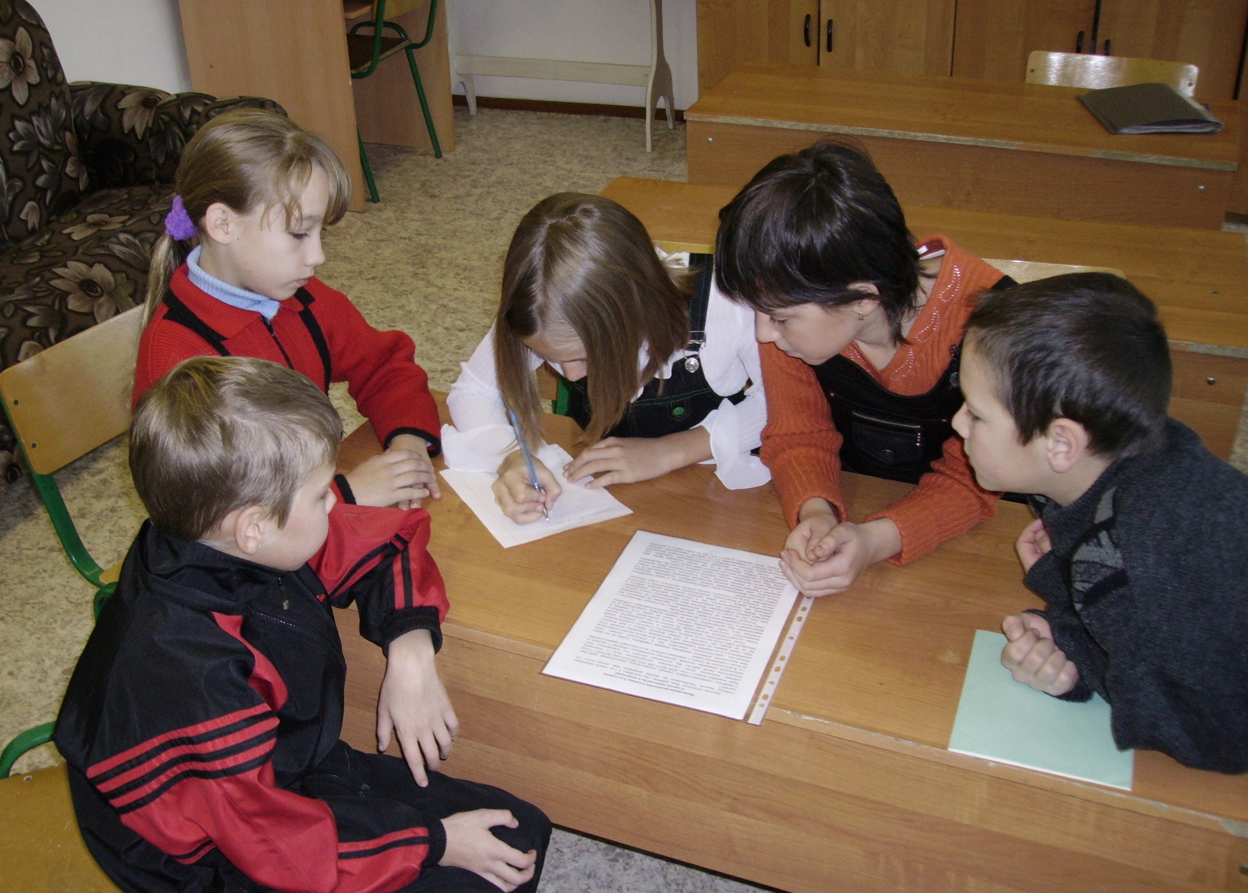

В условиях информационного общества возрастает роль информационной и нравственной компетентности учащихся, и особое внимание уделяется их развитию. Важнейшими нравственными компетенциями можно назвать:
- степень развития системы духовно-нравственных ценностей, в центре которых находится рефлексирующий человек: человек, имеющий собственное мнение и убеждения, способный утверждать и отстаивать их;
- понимание необходимости духовного саморазвития и самореализации человека;
- способность к критическому мышлению, умение противостоять антигуманистическим тенденциям в современной культуре.
Наиболее оптимальной формой организации деятельности в этом направлении является создание школьного журналистского объединения, где проходит изучение всей совокупности средств массовой коммуникации и овладение разнообразными процессами социального взаимодействия и передачи смысла. В школьном объединении отрабатывается авторская позиция ученика, здесь же возможна ее корректировка в общепринятой культурной норме.
Таким образом, создаются условия для развития информационно-нравственной компетенции учащихся, самоутверждения и становления личностной зрелости ребенка. Современное образование требует внедрения новых продуктивных технологий, которые бы использовали принцип “обучения в деле” и принцип улучшения условий труда преподавательского состава и учащихся. Ярким примером успешного применения принципа “обучения в деле” является деятельность объединения школьной газеты, что дает самые широкие возможности творческой самореализации на начальном этапе в журналистской деятельности.
У детей-журналистов во время работы возникает сознательное отношение к языковому творчеству. Авторы и редакторы осваивают речевую культуру, примеряя на себя разные языковые маски. Они ощущают, что речевое развитие обогащает мир, развивает и меняет душу. Это очень важно сегодня, когда большинство детей общается в основном с помощью выкриков (часто нецензурных).
Школьная газета многофункциональна. Она играет и психотерапевтическую роль, подобную той, что в религии отводится исповеди, во фрейдизме – разговору с психоаналитиком, в обществе – той, какую пресса играет в борьбе за права человека. Но главное – что газета помогает становлению личности ребенка – свободной, думающей, толерантной.
Еще один интересный момент. После публикации ребенок совсем по-другому оценивает свою значимость и воспринимает себя будто бы глазами своих сверстников. Это особенно нужно тем, кто не может реализовать себя на уроке, кто не уверен в себе или принижен окружающими людьми. Газета привлекает и защищает каждого.
На наш взгляд, журналистской деятельностью необходимо начинать заниматься в начальных классах. Ведь младший школьный возраст является особым в формировании личности. Задача педагога – умело подвести детей к осознанию того, что необходимо многому учиться, а для этого нужно развивать трудолюбие, силу воли, ответственность, умение доводить дело до конца, оценивать свои поступки. Еще более важная задача – почувствовать радость от собственных успехов, полученных благодаря терпению, дисциплинированности. А условия сельской малокомплектной школы таковы, что у ребят мало возможностей для творческого самовыражения, мал круг общения.
Поэтому в 2003 году в школе была создана детская организация «Сто друзей», а в начальных классах - «Светлячок». Целью работы организации являются воспитание в каждом ребенке чувства уважения к общечеловеческим ценностям, развитие коммуникативных навыков, сплочение коллектива. Под девизом «Хоть свет наш слаб и мы малы, но мы дружны и тем сильны» работают самые маленькие члены организации – учащиеся 1-4 классов.
Первым итогом работы стал рукописный сборник детских стихотворений, рассказов «Литературный сундучок» и стенные газеты, выпускаемые раз в четверть центром «Мастеры-фломастеры».
Материал накапливался, и встала необходимость выпускать газету большего объема. Поэтому был создан пресс-центр газеты «Светлячок». Он решает следующие задачи:
-создание интересной, содержательной газеты для учащихся и педагогического состава начальной школы;
-поддержка и развитие у ребят творческой инициативы и способностей в области журналистики;
-объединение учащихся в сплоченный дружный коллектив.
Газета обеспечивает сбор и распространение по школе информации (объявления, репортажи, интервью, поздравления и т.д.) о жизни начальных классов, о деятельности организации.
Собственно о газете вы услышите из уст членов редакции.
Моё сердечко рвётся вам навстречу,
«Порадуйтесь и вы»,- оно кричит.
Мы к вам приехали на встречу,
Меняться опытом желанием горим.
Газета «Светлячок» выпускается ежемесячно. Все публикации ведутся по рубрикам «Новости первой строкой», «Коротко о разном», «Делишки-вытворяшки», «Словотворчество», «Поздравляем!». Название рубрики «Новости первой строкой» говорит само за себя. Это репортажи о наиболее важных событиях школьной жизни, таких как: выборы президента, участие в районных соревнованиях, поселковых мероприятиях.
Рубрика «Коротко о разном» освещает различные проблемы, в ней печатаются объявления, экстренные сообщения, результаты общешкольных соревнований.
«Делишки-вытворяшки» - это жизнь детской организации начальных классов. Здесь можно узнать обо всех школьных делах и праздниках.
Через газету мы поздравляем всех именинников начальных классов (учащихся и учителей), а также всех учеников и работников школы с различными праздниками.
Самая любимая детьми рубрика – это «Словотворчество», в которой помещены рассказы и стихотворения учеников. И даже, если у нас пока не получаются литературные шедевры, все равно приятно видеть свою работу, а еще приятнее, когда ее видят другие.
Кроме постоянных номеров газеты мы издаем специальные выпуски. Их уже два: посвященные 75-летию Ханты-Мансийского Автономного округа и пожилым людям нашего села. В настоящее время часто забывают о людях преклонного возраста. Бабушкам и дедушкам порой обидно, что их вспоминают только в День пожилого человека. Мы стараемся вспоминать о них как можно чаще: включаем статьи об их жизни в газету. Эти выпуски распространяются среди населения. Наши корреспонденты являются и почтальонами добра, как высказываются жители Малого Атлыма. Нам было приятно видеть счастливые лица пожилых людей, которые получили газету со своим интервью.
Не прекращается работа и в летний период во время оздоровительной площадки. Но здесь работа идет напряженнее, и газета выпускается еженедельно.
Первые наши выпуски создавались только корреспондентами начальных классов. Позднее свои заметки стали приносить учащиеся среднего и старшего звена и даже ребята из детского сада. Теперь уже поступают заявки от жителей села на публикацию.
В дальнейшем мы планируем организовать подписку на наше издание среди жителей поселка и начальных классов других школ.
Мир полон радости, веселья, грусти и печали
С газетой «Светлячок» мир будет познан всеми нами.

